表面

**令和６年分所得税・消費税等確定申告**

**窓口相談室開設のご案内**

令和６年分所得税・消費税の申告・納税時期となりました。

本会では、個人事業者を対象に、下記日程で決算及び確定申告についての相談会を開催致します。

１年間の経営状況の把握と今後の経営等には正しい計数管理は不可欠です！是非ご利用下さい。

***①申告の基本は自主計算、自書作成ですので、ご相談の際には必ず決算書・確定申告書等に下書きの上、ご持参下さい。（領収書のみご持参の際はご対応できかねますので、予めご了承ください。）***

***②各種用紙等必要な方は商工会に準備しておりますので、ご利用下さい。***

***③商工会では、ｅ－Ｔａｘでの申告を推進しておりますので、是非ご利用下さい。***

|  |  |  |
| --- | --- | --- |
| １． | 相談申込方法： | 最寄りの各事務所へ電話にて申し込みの予約を行ってください。 |
|  |  | 完全予約制となっておりますので、お早めにご予約ください。 |
|  |  | （ご予約のない方は対応出来かねる場合がございます。） |
| ２． | 相談窓口設置期間： | 令和７年２月３日（月） ～ ３月１４日（金）（土・日・祝日を除く） |
|  |  | 午前９時 ～ 午後４時 |
| ３． | 内　　　　　　容： | 令和６年分青色申告決算書・所得税確定申告書・消費税確定申告書作成 |
|  |  | 各種税務相談 |
| ４． | 手　　 数　　 料： | 裏面をごらんください |
| ５． | ご持参いただくもの： | 裏面をごらんください |
| ６． | 担　　当　　者： | 担当税理士及び本会職員 |
|  |  | ※税理士をご希望の方は、ご予約の際に「税理士希望」とお申し出ください。 |
| ７． | 税理士派遣日： | 下記の通り。※◎が各事務所の税理士指導日です。 |

|  |  |  |  |  |  |  |
| --- | --- | --- | --- | --- | --- | --- |
| 日　　　程 | | | 大和事務所 | 富谷事務所 | 大郷事務所 | 大衡事務所 |
| TEL　345-3106 | TEL　358-2205 | TEL　359-2142 | TEL　345-5173 |
| ２月 | ２０日 | 木 |  | **◎** |  |  |
|  | ２１日 | 金 |  |  | **◎** |  |
|  | ２５日 | 火 | **◎** |  |  |  |
|  | ２６日 | 水 |  |  |  |  |
|  | ２７日 | 木 |  | **◎** |  |  |
|  | ２８日 | 金 | **◎** |  | **◎** | **◎** |
| 3月 | ３日 | 月 |  |  |  |  |
|  | ４日 | 火 |  |  |  |  |
|  | ５日 | 水 | **◎** |  | **◎** | **◎** |
|  | ６日 | 木 |  | **◎** |  |  |
|  | ７日 | 金 |  |  |  |  |
|  | １０日 | 月 | **◎** |  | **◎** | **◎** |
|  | １１日 | 火 |  | **◎** |  |  |
|  | １２日 | 水 |  |  |  | **◎** |
|  | １３日 | 木 |  |  |  |  |
|  | １４日 | 金 | **◎** | **◎** | **◎** | **◎** |

裏面

|  |
| --- |
| **【申告時にご準備いただくもの】** |
| **１．令和５年分の確定申告書・決算書の控え** |
| **２．集計済みの各種帳簿類（月別の売上・仕入・経費等を集計した帳票など）** |
| **３．主要な売上・仕入先（４社程度）の以下の情報**  **①事業者名、②所在地、③インボイス登録番号、④事業者ごとの売上・仕入額** |
| **４．本人確認書類（以下の表を参照してください）** |
| **５．各種証明書類（すべて原本）**  **国保等の現金納付の領収書や納付金額の分かるもの、医療費領収書（受診者・医療機関ごとに集計してきてください）、年金・生命保険・地震保険・小規模企業共済控除証明書、住宅取得資金に係る借入金の年末残高等証明書、寄附金(ふるさと納税等)受領証明書、他）** |
| **※事業所得以外の決算書を作成する際は、収入並びに経費をそれぞれ集計いただき、その帳票類をご持参ください。** |

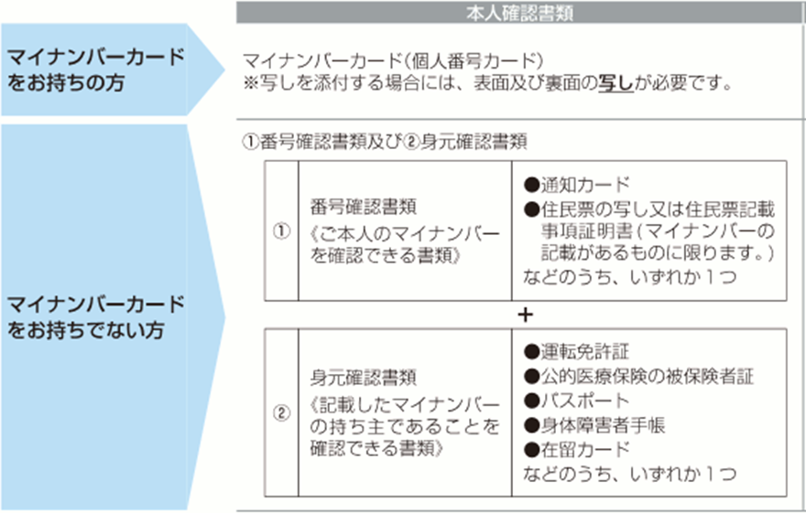

**【手数料表】　　　　　　　　　　　　　　　　　　　　　　　　　　　（消費税込）**

|  |  |  |  |
| --- | --- | --- | --- |
| 区　　　分 | | 会　　員 | 非会員 |
| 手数料の額 | 手数料の額 |
| 決 算 指 導 | 個　　人  決算書１件追加毎 | 5,５00円  3,３00円 | 1８,７00円  1１,000円 |
| 消費税指導 | １　件 | 3,３00円 | 1６,５00円 |

**コロナやインフルエンザなどの感染症対策は、職員等の各自の判断としておりますが、万が一感染症に関する警報等が発令された場合は、一律の感染症対策を講じさせていただく場合がございます。ご了承願います。**

**くろかわ商工会**

**確定申告のご予約・ご相談は最寄りの各事務所まで**

**大和事務所：大和町吉岡南2-4-10　　　☎ 345-3106**

**富谷事務所：富谷市富谷新町95 2F　 　☎ 358-2205**

**大郷事務所：大郷町粕川字裏長崎34　　☎ 359-2142**

**大衡事務所：大衡村大衡字五反田4-70　☎ 345-5173**